**PASEN – MORNING HAS BROKEN LIKE THE FIRST MORNING…**



**[Cat Stevens - Morning Has Broken](https://www.youtube.com/watch?v=uZAsfB1Np-8)**

**Morning has broken like the first morning  
Blackbird has spoken like the first bird  
Praise for the singing, praise for the morning  
Praise for them springing fresh from the world**

**Sweet the rains new fall, sunlit from Heaven  
Like the first dewfall on the first grass  
Praise for the sweetness of the wet garden  
Sprung in completeness where His feet pass**

**Mine is the sunlight, mine is the morning  
Born of the one light, Eden saw play  
Praise with elation, praise every morning  
God's recreation of the new day**

**Morning has broken like the first morning  
Blackbird has spoken like the first bird  
Praise for the singing, praise for the morning  
Praise for them springing fresh from the world**

**Het witte wonder**

**een lichtbegin**

**een dun wegschuiven van het grijze**

**zacht, schoksgewijze**

**en opeens, als eerste teken:**

**dagaanbreken. (J.H.Leopold)**

**TOESPRAAK OP PASEN IN DE GEVANGENIS PCB IN BRUGGE – 4 APRIL 2021**

Goede mensen hier verzameld in de kapel,

Toon Hermans heeft ergens een versje dat zegt:

***‘Sterven doe je niet ineens,  
 maar af en toe een beetje  
 en alle beetjes die je stierf  
 ’t is vreemd, maar die vergeet je.***

***Het is je dikwijls zelfs ontgaan  
 je zegt: ik ben wat moe  
 maar op ’n keer dan ben je aan  
 je laatste beetje toe.’***

Dat is juist, denk ik. Sterven doe je niet ineens, maar af en toe een beetje… ’Partir, c’est mourir un peu’. Iedere keer dat je afscheid moet nemen, iedere keer dat je leven ziet verloren gaan, iedere keer wanneer de dood je overvalt (soms in dagdagelijkse dingen), ga je een beetje dood.

Goede Vrijdag is niet één keer in het jaar, maar af en toe een beetje (en soms ineens hèèl erg vèèl en heel straf…) De dood overvalt ons in het groot of in het klein, en dikwijls sluipt hij bij ons binnen op het onverwachts, en nog veel vaker doen we mekaar de dood aan in ontelbaar vele vormen…

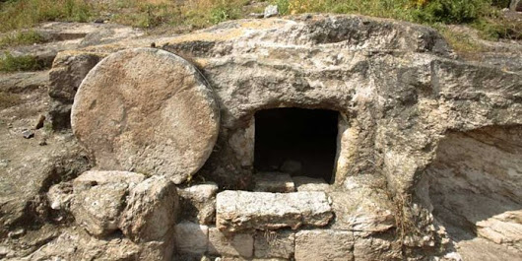

Maar misschien moet je dan à la Toon Hermans ook wel zeggen:

***‘Verrijzen, opstaan uit de dood,***

***doe je niet ineens***

***maar af en toe een beetje…’***

Kijk maar naar Jezus van Nazareth. Wij zeggen dat Hij op Pasen verrezen is en uit de dood is opgestaan. En wij gedenken en vieren dat vandaag over de hele wereld.

Maar hoe zouden wij dat kunnen geloven, als Hij niet reeds tijdens Zijn leven hier op aarde bij voorbaat uit alle denkbare, uit alle dagdagelijkse dood was opgestaan?

Zo **STOND HIJ OP** in de synagoge van zijn geboortedorp Nazareth, om voor te lezen uit de Schrift – dat grandioze visioen over het goede nieuws dat aan de armen wordt gebracht. Uit hoeveel weerstand tegen het riskante bestaan van een profeet is Hij toen niet opgestaan?

Zo **STOND HIJ OP** uit de slaap, daar in die boot, om de storm op het meer te bedaren. Uit hoeveel vermoeidheid en teleurstelling om het ongeloof van Zijn leerlingen is Hij toen niet overeind gekomen?

Zo **STOND HIJ OP** van tafel, om Zijn leerlingen de voeten te wassen. Uit hoeveel verzet tegen die moeilijke rol van knecht en dienaar van allen is Hij toen niet losgekomen?

Zo **STOND HIJ OP** uit zijn gebed in de Hof van Olijven. Of beter: Zijn gebed deed Hem toen opstaan. Al biddend kwam Hij zijn angst voor de dood te boven. Toen reeds, midden in die dood, brak het licht van Pasen in Hem door...

Hij **STOND OP**, staat er iedere keer. Met het paas-werkwoord. Hij, de Levende, de Opstandige – Hij was dag na dag op Zijn paasbest. Oprecht en rechtop ging Hij ten einde toe de weg van Zijn roeping: ‘... opdat zij leven zouden hebben, en wel in overvloed...’ (Joh. 10,10).

Nooit was Jezus voor ons werkelijk verrezen met Pasen, als Hij tijdens Zijn leven niet bij voorbaat uit alle denkbare vormen van dood was opgestaan.

**Verrijzenis is stappen zetten naar nieuw leven, uit elke vorm van dood vandaan. Welke stap heb ik op dit moment in mijn leven te zetten? En hoe zal ik daar een begin mee maken – vandaag nog, als het kan..?**

**‘Christus is waarlijk opgestaan’ zeggen en zingen wij met Pasen. Staat Hij ook op in ons? In jou? In mij?**

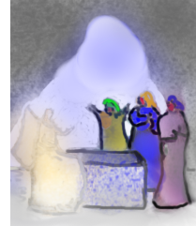

**Opstaan en leven…**

Pasen is in alle omstandigheden een keuze maken, door niet bij de pakken te blijven zitten en alles zomaar op zijn beloop te laten. Daar kom je niet echt verder mee. De engel bij het graf van Pasen waarschuwt ons daar ten zeerste voor. Jaren geleden werd ik geraakt door de verrijzenisscène van “The Passion” , op Goede Vrijdag uitgezonden vanuit Gouda in Nederland. Ik vond die scène vooral zo bemoedigend, omwille van de woorden die de Verrezen Jezus daar sprak tot de omstanders: ‘Geef mij je angst, Ik geef je er hoop voor terug. Geef mij je nacht, en Ik breng je de morgen. Geef mij jouw Goede Vrijdag, en Ik schenk jou iets van Pasen in ruil… Maak je geen zorgen: Ik vind altijd wel een uitweg uit de dood voor jou…’

**Met Pasen gaat het niet over een fysieke dood,  
over het einde van mijn hartslag.  
Het is een verhaal over een andere dood, een diepere:  
over de ineenstorting van dromen en perspectieven,  
over verlammingsverschijnselen en apathie,  
over 'alles is afgelopen' en 'het haalt toch niets uit'.  
Pasen gaat over de dood van mensen  
die samen op een weg lopen en elkaar niets meer te zeggen hebben;  
maar ook over de aloude droom van vrede, brood, en recht voor iedereen;  
over zuiver water en gezonde lucht voor alle continenten;  
over al onze persoonlijke dromen en verwachtingen... wordt het wel ooit iets?  
Alle paasverhalen zijn als blikseminslagen.  
Mensen beginnen te zien wat zij kunnen,  
staan op en gaan weer aan het werk.  
Die straffe verhalen over verrijzenis in het evangelie**

**openbaren vooral waar mensen van vroeger en nu zelf meespelen in het wonder.  
Onmogelijk te raden waarmee de Onnoembare  
ons allen in de toekomst nog wil verrassen.**

Ik wens ieder van jullie vandaag met Pasen dat je mag opstaan:

**Opstaan  
en leven  
zonder dat het kruipen is  
en lopen  
zonder dat het vluchten is  
en zitten  
zonder op je kop te laten zitten  
en spreken  
zonder een dictator te zijn  
en beminnen  
zonder dat je handen willen**

**hebben en houden.  
Weigeren  
dood te gaan  
voor je geboren bent.  
‘Goed’ willen leven voor allen.  
Hoe dan?  
Opstaan  
en met die vraag  
naar een ander gaan.**

**Opstaan – telkens weer opstaan.**

**En voluit leven!**

**Zo moge het zijn. Van U is de toekomst - kome wat komt. Amen.  
Zalig Paasfeest. Hallelujah!**

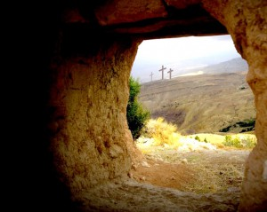 *[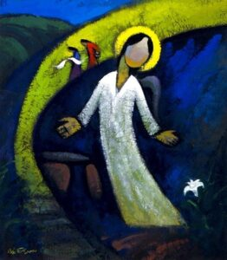](https://hinnewagenaar.frl/wp-content/uploads/2018/03/He-is-not-here-He-Qi.jpg)*

**He is not here (He Qi)**

**Maak ons aanstekelijk voor elkaar**  
**en betrouwbare getuigen**  
**van het Licht.**  
**Om de nacht van mensen**  
**op te helderen,**  
**om de spoken van de angst**  
**en de duivels van het donker**  
**te verjagen...**  
 

**GRAFSCHRIFT**

**Je kunt de dood**

**niet overwinnen**

**het grote einde**

**is almachtig**

**Maar elke dag**

**opnieuw beginnen**

**maakt hem aardig**

**zenuwachtig**

**Stef Bos in ‘Gebroken zinnen’**

**Verrijzenis is**

**lichtheid**

**mensen dragen in hun nood**

**zodat ze opstaan uit hun dood en lijden.**

**Alleen de liefde kan bevrijden.**

[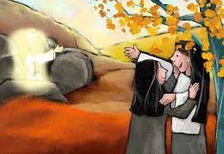](https://www.google.be/url?sa=i&url=http://www.pkn-naaldwijk.nl/ontmoetingskerk/phocadownload/jeugd/Jezus%20leeft!%20(200412).pdf&psig=AOvVaw17HBo1jwWzql20qz7LXqlb&ust=1617365857057000&source=images&cd=vfe&ved=0CAIQjRxqFwoTCODf0cGD3e8CFQAAAAAdAAAAABAm)

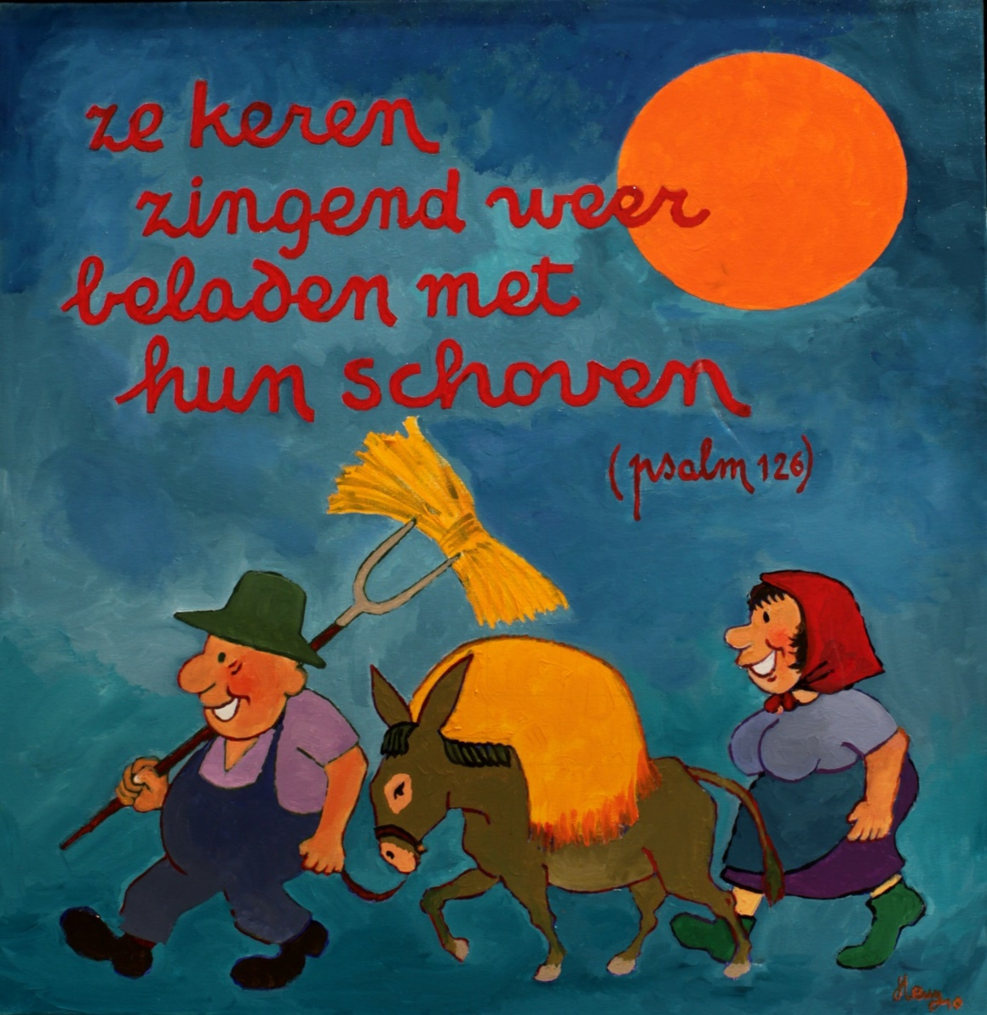

**Georges Herregods – psalm 126: ‘Als God ons thuisbrengt…’**

Voor christenen is de horizon van de veertigdagentijd een wonderlijk feest: Pasen. Die dag staat in het teken van een belofte dat het leven sterker is dan alles wat ons naar beneden haalt. En ultiem ook sterker dan de dood.

Dat wonder heeft niet één maar wel twee dimensies. De ene dimensie is die van het geschenk (de genade, om nog een mooi oud woord te gebruiken). De andere dimensie is die van de eigen, menselijke opdracht om het wonder mogelijk te maken. Het volstaat niet om een beetje te zitten wachten op een wonder dat ons toevalt, met dezelfde zekerheid als de wetenschap dat de lente volgt op de winter. Nee, we moeten zelf de handen uit de mouwen steken.

Psalm 126 drukt dat goed uit voor mij. We mogen vertrouwen dat het leven nog geweldige dingen (wonderen) voor ons in petto heeft. Maar we moeten wel zelf nog zaaien. Dat we de zaaizak om de schouder leggen, is ons deel van het werk. Dat er daarbij tranen te pas kunnen komen, dat is niet zo erg. Als we maar telkens weer opstaan, op weg gaan (niet 'trunten', zou je in het West-Vlaams kunnen zeggen) en ons leven zelf op een beter spoor trachten te zetten. (uit een tekst van politicus Steven Vanackere)